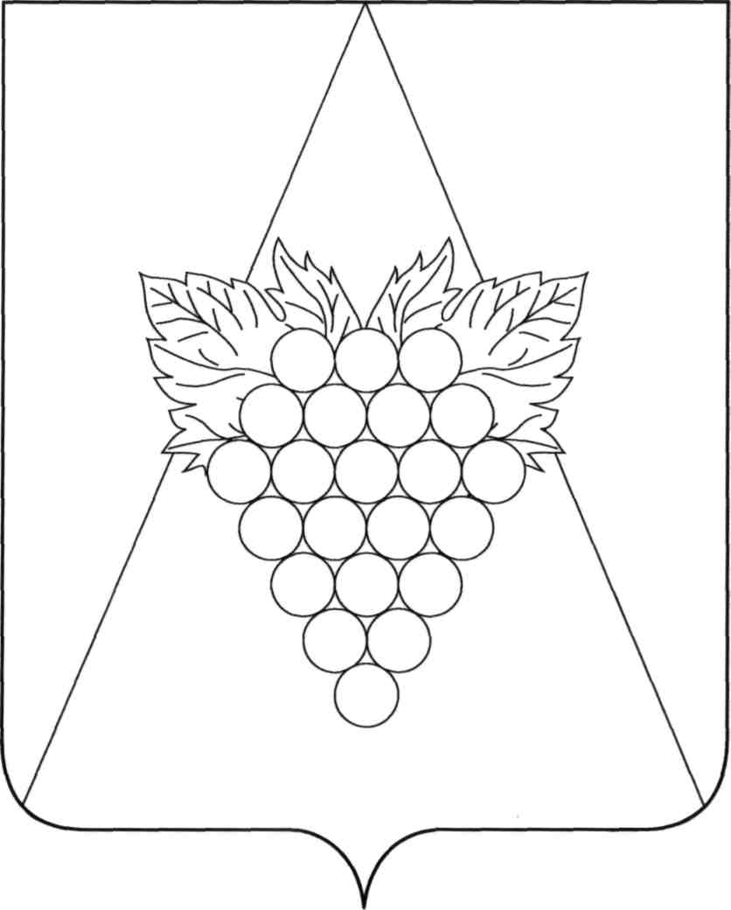

СОВЕТ АХТАНИЗОВСКОГО СЕЛЬСКОГО ПОСЕЛЕНИЯ
ТЕМРЮКСКОГО РАЙОНА

РЕШЕНИЕ № 123

ХХХ сессия IV созыва
30 сентября 2021 года ст-ца Ахтанизовская

Об утверждении Положения об осуществлении муниципального контроля в сфере благоустройства на территории Ахтанизовского сельского поселения Темрюкского района

Руководствуясь Федеральным законом от 6 октября 2003 года № 131-ФЗ «Об общих принципах организации местного самоуправления в Российской Федерации», Федеральным законом от 31 июля 2020 года № 248-ФЗ «О государственном контроле (надзоре) и муниципальном контроле в Российской Федерации», Уставом Ахтанизовского сельского поселения Темрюкского района, Совет Ахтанизовского сельского поселения Темрюкского района р е ш и л:
1. Утвердить Положение об осуществлении муниципального контроля в сфере благоустройства на территории Ахтанизовского сельского поселения Темрюкского района согласно приложению.
2. Общему отделу (Агеева) официально опубликовать настоящее решение в периодическом печатном издании газете Темрюкского района «Тамань» и официально опубликовать (разместить) на официальном сайте муниципального образования Темрюкский район в информационно-телекоммуникационной сети «Интернет», на официальном сайте Ахтанизовского сельского поселения Темрюкского района.

3. Контроль за выполнением настоящего решения возложить на постоянную комиссию Совета Ахтанизовского сельского поселения Темрюкского района по вопросам жилищно-коммунального хозяйства, промышленности, транспорта, связи, бытового и торгового обслуживания населения (Приходько).
4. Решение «Об утверждении Положения об осуществлении муниципального контроля в сфере благоустройства на территории Ахтанизовского сельского поселения Темрюкского района» вступает в силу на следующий день после его официального опубликования.

Глава Ахтанизовского
сельского поселения
Темрюкского района С.Ю. Суслов
30 сентября 2021 года

